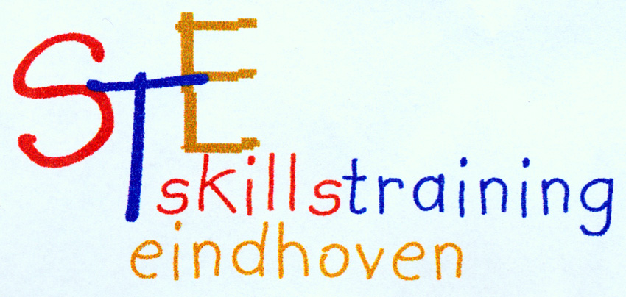
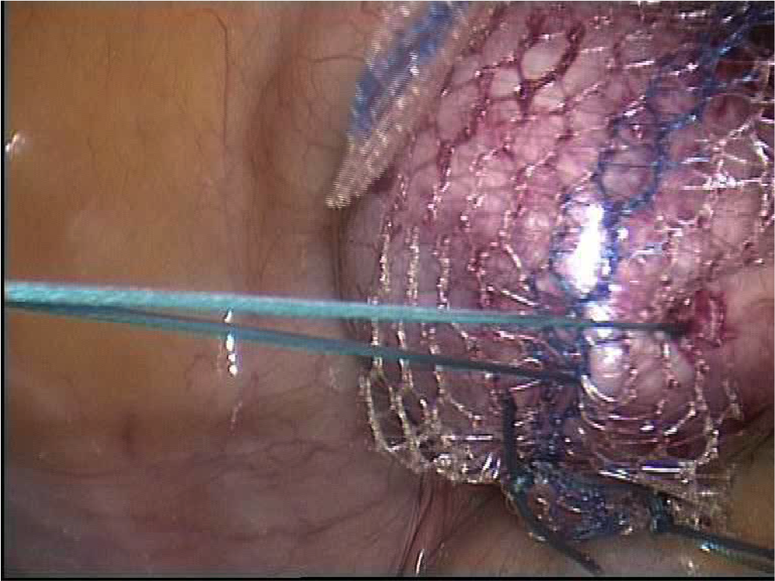
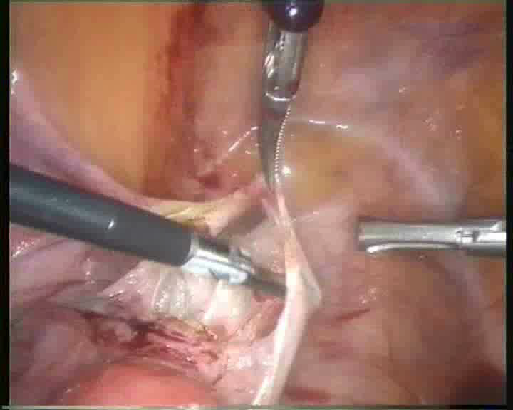

Laparoscopische Hysterectomie!
Minimaal invasieve chirurgie voor de uterusextirpatie is een prachtige ingreep. Wel is er momenteel zorg over hoe een bulky uterus te verwijderen en geen spill te krijgen bij het morcelleren. Er blijven steeds uitdagingen zoals het verwijderen van een bulky uterus zonder spill .
Daarom een dag over de TLH op 21 november 2019 voor differentianten en jonge klaren.

10.00 Ontvangst

10.15 TLH stap voor stap Marlies Bongers
Tips en trics
Voorkomen complicaties

10.45 Morcelleren met of zonder zak of Peggy Geomini
Chinese roll?!

11.00 Postoperatief: Peggy Geomini
Pijn (POLAR BEAR) Marlies Bongers
Catheterbeleid
Ontslag 1ste dag?

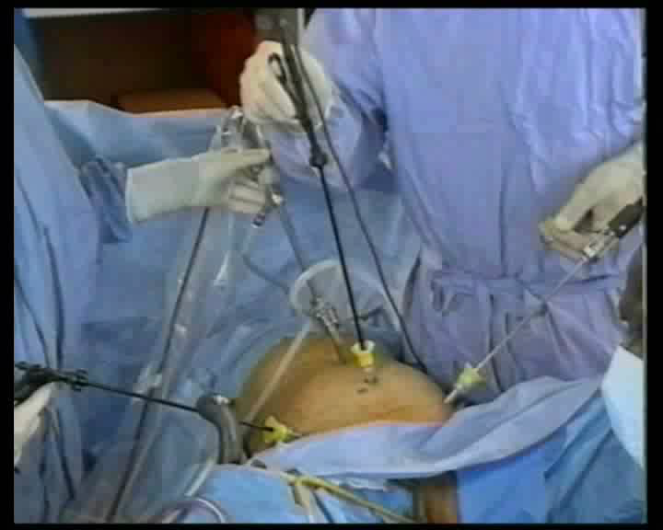
11.30 Lunch

12.00 OK TLH
14.00 Mogelijkheid tot training
  - OK TLH
16.00 Mogelijkheid tot training en inbrengen casus

17.00 Discussie en file borrel

De kosten voor deze inspirerende dag bedragen € 300,- voor jonge klaren en
€ 250,-voor differentianten.
Aanmelden kan via: gynaecologie.secr@mmc.nl

